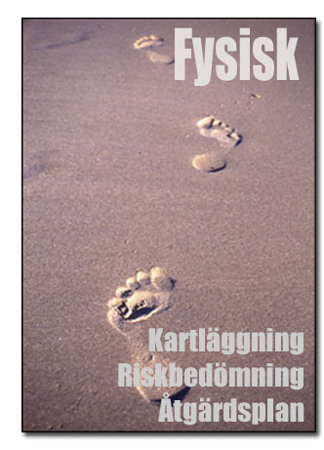 | 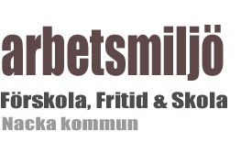
 | Datum:
 | Arbetsplats:
 | Medverkande:

Lokalernas utformning för arbetsuppgifterna:
Aula

Bibliotek

Biytor (förråd, vind, källare)

Cafeteria

Entré

Expedition

Gymnastiksal

Klassrum

Korridorer

Ledning

Matsal och köksutrymmen

Omklädningsrum, våtutrymmen, toaletter

Personalutrymmen

Specialsalar (ex. no, slöjd, hk, musik, data)

Utomhusmiljö

Övriga lokaler:

Allergifri miljö (se Miljö, Folkhälsa & Säkerhets Allergirondchecklista vid behov)

Anmälning av tillbud och olyckor till chef. Anmälning av allvarliga tillbud och olyckor till Arbetsmiljö-
inspektionen.

Avfallshantering och hantering av farliga ämnen (se vid behov Miljö, Folkhälsa & Säkerhets Egenkontrollprogram)

Belysning (se vid behov Miljö, Folkhälsa & Säkerhets Egenkontrollprogram)

Brandsäkerhet (brand-, utrymningsövning bör ske årligen)

Buller, akustik (se vid behov Miljö, Folkhälsa & Säkerhets Egenkontrollprogram)

Bygg- och servicearbeten (vid behov se Fastighetskontorets arbetsmiljöplan)

Distansarbete

Elsäkerhet

Ergonomi

Fysiskt påfrestande arbetsuppgifter

Inomhusklimat: ventilation, värme, kyla (se vid behov Miljö, Folkhälsa & Säkerhets Egenkontrollprogram)

Lokalvård (se vid behov Miljö, Folkhälsa & Säkerhets Egenkontrollprogram)

Maskiner, arbets- och skyddsutrustning och kunskap om dessa

Nödutrustning, larm

Skriftlig kartläggning av risker samt skriftlig sammanställning av inträffade allvarliga tillbud och olyckor på arbetsplatsen

Uppföljning av beslutade fysiska arbetsmiljöåtgärder

Utbildning/kunskap om den fysiska arbetsmiljön

Utrymningsvägar och utrymningsövningar
(brand-, utrymningsövning bör ske årligen)

Fler frågor:

Nämn några goda exempel om den fysiska arbetsmiljön på arbetsplatsen:

